IDENTIDAD VISUAL PROYECTO DEMO

Colores:

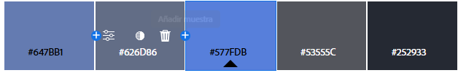

#647BB1 #626D86 #577FDB #53555C #252933

|  |  |  |
| --- | --- | --- |
| COLOR | HEX | USO SUGERIDO |
| Primario | #577FDB | Botones principales, encabezados, enlaces |
| Secundario | #647BB1 | Barras laterales, hover, íconos |
| Neutro 1 | #626D86 | Fondos secundarios, tarjetas, paneles |
| Neutro 2 | #53555C | Texto principal, bordes, iconografía |
| Fondo | #252933 | Fondo general del sistema (modo oscuro) |

* **Estética:** Minimalista, profesional y con aire tecnológico.
* **Esquinas:** Usa bordes redondeados (8px o 12px) para botones y tarjetas.
* **Sombra:** Sutil (shadow-sm / shadow-md) para resaltar elementos interactivos.
* **Iconografía:** Simple y monocromática (usa tonos claros o blancos sobre #252933).

TIPOGRAFIAS

* **Titulares:** Urbanist — moderno y legible.
* **Texto de interfaz:** Inter — neutro y fácil de leer.
* Usa **peso semibold o bold para encabezados** y **regular para cuerpo de texto**.